**Solutions techniques imaginées**

**FP2 :** nourrir et abreuver les poules

Mon système est composé de deux parties, la partie haute, qui se chargera de passer les graines de réservoir au bac où les poules pourront picorer, et la partie basse qui se composera du bac, qui disposera de différentes fonctions.

**Solutions possibles pour la partie haute**

* La solution de la vis sans fin : Une vis sans fin, reliant le réservoir au bac tournera lorsque Arduino lui demandera, de façon à faire transité la quantité voulue de grain du réservoir au bac, le tout avec l’aide d’un codeur incrémental.

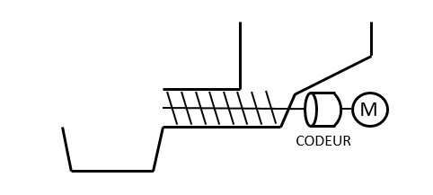

* La solution de la trappe : Une trappe dont la fermeture se fera horizontalement, bouchera l’entrée du réservoir pour bloquer la sortie des graines. En fonction de ce que lui indiquera Arduino, la trappe s’ouvrirai plus ou moins de temps pour laisser passer une certaine quantité de graines.

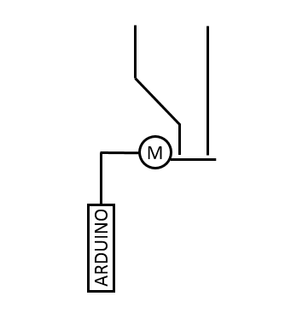

**Pour l’abreuvoir uniquement :**

* Solution par électrovanne : Mettre une électrovanne *Tout ou rien* au bout en sortir de réservoir serai un bon principe car un une électrovanne est étanche et assure simplement le service d’un jusqu’au bac. L’électrovanne est en effet conçue spécifiquement pour réguler le débit d’un fluide (ici, l’eau) par signal électrique (ce qui correspond bien à Arduino).

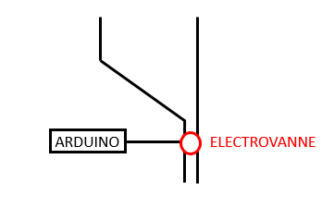

Avantages et désavantages de ces solutions :

|  |  |
| --- | --- |
| **2** | **Par Trappe** |
| **+** | Remplit le bac avec la quantité nécessaire exacte  Système simple à mettre en place |
| **-** | Calcul de remplissage du bac par seconde d’ouverture à effectuer  Pas étanche pour l’eau |

|  |  |
| --- | --- |
| **1** | **Par Vis sans fin** |
| **+** | Remplit le bac avec la quantité nécessaire exacte  Très fiable |
| **-** | Système plus complexe  Nécessité d’avoir un codeur incrémental  Calcul de remplissage du bac par tour de la vis à effectuer  Pas étanche pour l’eau |

|  |  |
| --- | --- |
| **3** | **Par Electrovanne** |
| **+** | Créé spécifiquement pour gérer un débit d’eau à l’aide d’un signal électrique  Etanche |
| **-** |  |

**Solutions possibles pour la partie basse :**

**Pour l’abreuvoir et la mangeoire :**

* La solution par capteur optique : Un capteur optiques, se trouvant dans un bac à une hauteur tel que, quand 530g de grain se trouvent dans le bac, la hauteur de cette quantité de grain atteingne le capteur. Ensuite, une fois toutes les 24h, une carte Arduino vérifiera que le grain atteint bien le capteur, sinon il le remplira jusqu’à ce que cela soit le cas.

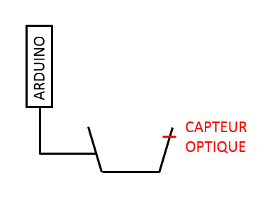

* La solution par balance : Une balance, située sous le bac dans lequel se trouvent les grains, envoie toutes les 24h la mesure qu’elle pèse. Une carte Arduino effectuera le calcul de la valeur mesurée moins le poids du bac. Si le résultat est inférieur à 530g, alors la carte Arduino demandera à la trappe située sous le réservoir de s’ouvrir jusqu’à ce que la valeur devienne 530g. Si la valeur obtenue est supérieure à 530g, c’est que quelque chose autre que du grain se trouve dans la mangeoire. Dans ce cas si, la carte Arduino lancera un délai d’une heure et relancera le processus de calcul. Au bout de trois processus erronés consécutifs, la carte Arduino affiche un message d’erreur.

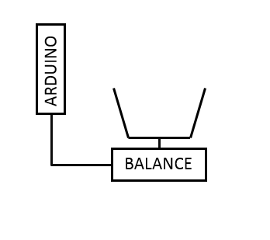

**Avantages et désavantages de ces solutions :**

|  |  |
| --- | --- |
| **1** | **Par Capteur Optique** |
| **+** | Remplit le bac avec la quantité nécessaire exacte  Capteur optique facilement accessible |
| **-** | Le volume occupé par le grain peut varier (tas pyramidal ou plat ?)  Les réflecteurs de capteur peuvent se retrouver encrassés par la poussière  Ne marche pas bien avec l’eau |

|  |  |
| --- | --- |
| **2** | **Par Balance** |
| **+** | Remplit le bac avec la quantité nécessaire exacte  Pas de possibilité d’erreur ou d’inconnue |
| **-** | Usure possiblement plus rapide |